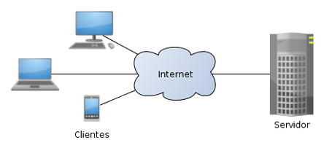

**Explicação do Funcionamento**

A arquitetura **cliente-servidor** é um modelo de comunicação onde um **cliente** (navegador ou aplicativo) envia requisições a um **servidor**, que processa e retorna respostas. O fluxo funciona assim:

1. O cliente solicita um recurso (como uma página web).
2. O servidor processa a requisição e busca os dados necessários.
3. O servidor envia a resposta ao cliente.
4. O cliente exibe as informações para o usuário.

Esse modelo permite que múltiplos clientes acessem um único servidor de forma eficiente.

4o